Cas Castorama / CORRIGE

Partie 1 : Le transfert des marchandises du secteur décoration

1.1.

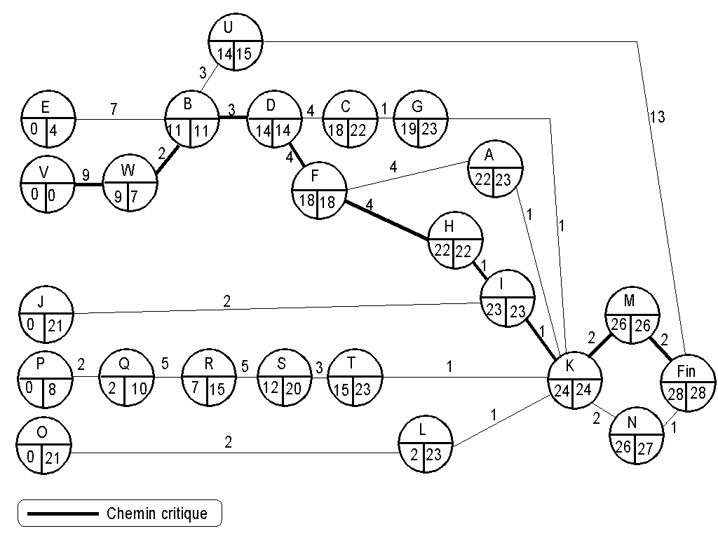

La durée prévisionnelle du projet est de 28 jours ouvrables, couvrant ainsi le mois de juin. L’ordonnancement montre un chemin critique montrant l’importance particulière de l’embauche de l’équipe intérimaire, de la mise en rayon sur la nouvelle surface de vente. Il convient également de surveiller étroitement la formation du personnel pour laquelle la marge de manœuvre est faible (marge de 1j).

1.2.

Inventaire rayon
Total des volumes | 140
Total du tonnage | 45,2
Poids en kg pour 1 m3 | 322 (45200 / 140)

Palette |  | Détail calcul
Volume | 1,4 m3 | 0,78 x 1,2 x 1,5
Capacité | 500 | par hypothèse
Poids du chargement / palette | 450 | 1,4 x 322

La masse dynamique des palettes étant de 750 kg, les palettes peuvent être remplies au maximum de leur volume.

Evaluation du coût du déménagement du stock « entrepôt » :

Déménagement stock entrepôt |  | détail calcul
Volume en m3 | 28 | 140 / 5
Nombre palettes nécessaires | 20 | 28 / 1,4

Société | Type de transport | Capacité en palette | Besoin exprimé | A / R nécessaires | Montant
Taxis Colis | Porteur | 9 | 20 | 3 | 1200 | (400 x 3)
Transport Roussel | Semi-remorque | 30 | 20 | 1 | 700 | (700 x 1)
Calberson | Train routier roulant | 45 | 20 | 1 | 950 | (950 x 1)

Evaluation du coût du déménagement du stock « rayon » :

Déménagement stock rayon |  | détail calcul
Volume en m3 | 70 | 140 x 50%
Nombre palettes nécessaires | 50 | 35 / 1,4

Société | Société et type de transport | Capacité en palette | Besoin exprimé | A / R nécessaires | Montant
Taxis Colis | Porteur | 9 | 50 | 6 | 2400 | (400 x 6)
Transport Roussel | Semi-remorque | 30 | 50 | 2 | 1400 | (700 x 2)
Calberson | Train routier roulant | 45 | 50 | 2 | 1900 | (950 x 2)

Récapitulatif :

Société | Type de transport | Cout déménagement stock | Cout déménagement rayon | Cout total
Taxis Colis | Porteur | 1200 | 2400 | 3600
Transport Roussel | Semi-remorque | 700 | 1400 | 2100
Calberson | Train routier roulant | 950 | 1900 | 2850

Choix final : transport par semi-remorque, Société Roussel.

2ème Partie : La performance du secteur décoration et le développement de moyens humains

2.1

Présentation d’un tableau de bord permettant la comparaison des performances des enseignes par rapport aux objectifs et dans le temps.

Eléments de calculs attendus :

 | CA HT global | CA HT décoration | Contribution de la Déco au CA global | Taux de marque |  | Indice CA real / prev | Prog CA / n-1 | Indice Marge real / prev | Prog Marge / n-1 | Nombre de clients, évolution / n-1
Libellé | CA HT global | CA HT décoration | Contribution de la Déco au CA global | Valeur | Objectif
NANTES | 11 705 686 | 3 369 139 | 28,8% | 34,0% | 34,5% | 1,05 | 5,3% | 1,04 | -3,8% | 4,00%
ORVAULT | 17 140 468 | 4 227 425 | 24,7% | 34,2% | 35,0% | 0,95 | 17,6% | 0,93 | 7,5% | -1,00%
QUIMPER | 10 284 281 | 2 497 492 | 24,3% | 36,0% | 35,5% | 0,78 | -0,7% | 0,79 | -2,9% | 1,00%
VANNES | 16 471 572 | 2 976 589 | 18,1% | 36,1% | 37,0% | 0,91 | -4,8% | 0,89 | -13,0% | -9,00%
ST NAZAIRE | 14 715 719 | 2 801 003 | 19,0% | 37,1% | 37,0% | 0,88 | -2,9% | 0,88 | -1,0% | -1,00%
TOTAL OUEST | 70 317 726 | 15 871 647 | 22,6% | 35,3% | 35,7% | 0,92 | 3,6% | 0,91 | -2,5%

2.2

Castorama – Vannes génère un CA ht parmi les plus importants de la région Ouest, juste derrière le site d’Orvault. En revanche, la contribution de l’univers Décoration au CA global de Castorama – Vannes est parmi les plus faibles de la région Ouest à 18,1 , plus de 4 points au dessous de la moyenne observée sur la région Ouest.

La faiblesse relative du rayon se trouve confortée par l’analyse des indicateurs CA, Marge, taux de marque et clients sur la même période.

- L’indice de réalisation du CA de Casto Vannes se situe dans la moyenne de la région Ouest, toutefois l’évolution du CA / n-1 est inquiétante : -4,8%, alors que celui de la région Ouest progresse de 3,6%. 2 autres sites voient leur CA diminuer mais dans des proportions moins importantes.
- On observe une baisse encore plus inquiétante de 13% de la marge, élément rémunérateur du rayon. La baisse de la marge est généralisée à la région Ouest mais dans des proportions plus acceptables : -2,5%.
- Un dernier indicateur, celui du nombre de clients confirme la perte de vitesse de l’univers Deco sur le site Castorama – Vannes, enseigne importante du groupe sur la région Ouest en terme de CA sur l’ensemble des familles de produits. Avec –9% de clients en moins, le site de Vannes est en retrait par rapport à Quimper (-1%) dont l’indice de réalisation CA est pourtant plus faible. Il y a une désaffection de la clientèle vannetaise pour l’univers Décoration de Castorama.

Il convient pour Castorama d’intensifier la contribution de l’univers Decoration au CA global, conformément à la moyenne observée sur la région Ouest. Argument d’actualité : la tendance est inquiétante compte tenu du nouveau rôle stratégique attribué à cet univers. La baisse de fréquentation de l’univers Déco risque bien de pénaliser le CA global de Casto Vannes.

Les objectifs fixés à l’univers décoration ne sont pas respectés

On peut invoquer plusieurs causes :

- Mauvaise communication pour l’univers Deco, dont la cible est en partie constitué de femmes dans un point de vente positionné comme « spécialiste du bricolage ».  - Pas de mise en valeur du rayon.  - Une équipe de vente peu performante, mal formée aux produits. | - Pour l’équipe, pas d’incitation financière à atteindre les objectifs fixés.  - Un assortiment mal adapté à la chalandise  - Une mauvaise optimisation des surfaces (répartition du linéaire par famille de produits) qui pénalise les produits à forte marge.

Et plusieurs remèdes :

Axes d’action marketing : | Axes d’action manageriale
- Développer les facteurs d’ambiance :  - Mettre les produits en valeur  - Revoir la signalétique, et ILV  - Mettre les produits en situation de consommation (Les tapisseries peuvent être collés et exposée sur panneau, sortir les luminaires de leurs emballage).  - Redéployer les m² alloués à chaque familles de produits. Accroître notamment l’espace disponible pour les produits à forte marge.  - Dynamiser la communication hors point de vente, notamment pas distribution de dépliants (éventuellement une distribution optimisée par un logiciel de géomarketing).  - Action promotionnelle sur les rayons en retrait | - Accroitre l’équipe commerciale dévouée à l’univers Décoration  - Former l’équipe au produits et aux techniques de vente  - Spécialiser les conseillers de vente par familles de produits  - Augmenter le temps réellement consacré à l’accueil clients et la vente.  - Développer les primes d’équipe afin de garantir la réalisation des objectifs.

Dans la perspective de la nouvelle orientation stratégique de l’univers Décoration, il est important de ne pas enfermer l’ensemble de l’univers dans le positionnement global de l’enseigne (« le spécialiste du bricolage »).

2.3 Constitution de l’équipe du futur secteur décoration

    - Nouvelle équipe, analyses
Forces : | Faiblesses :
- renforcement considérable sur le plan quantitatif, 8 → 12 membres,  - chef de secteur expérimenté,  - de même pour l’équipe en « décoration déco »,  - équipe jeune avec encadrement expérimenté,  - accueil-conseil « féminin » en « décoration déco » en adéquation avec la clientèle qui décide pour ces produits,  - confiance donnée à tous les éléments de l’équipe existante,  - pari sur le potentiel d’évolution des nouvelles recrues et choix de les « structurer » d’abord avec les produits techniques. | - risques de flottements avec l’arrivée massive des étudiants,  - concentration de ce recrutement sur le secteur « décoration technique » qui demande des savoir-faire et de nombreuses connaissances techniques,  - besoin de formation urgente, en particulier en « décoration technique »,  - le futur chef de « la décoration technique » va découvrir cette réalité en plein démarrage de la nouvelle U.C. ; de façon générale il n’aura pas eu le temps de prendre connaissance de la culture locale de l’entreprise,  - peut-être un déséquilibre quantitatif entre les deux composantes,  - l’étiquetage personnel uniquement féminin de la composante « déco »est peut-être trop marqué ?

    - Recrutement, annonce. Voir annonce ci-jointe.

Type d’offre : Emploi Chef de Décoration H/F
Activité : COMMERCE VENTE
Lieu : Vannes
Département : 56
Rejoindre Castorama aujourd'hui, c'est partager la dynamique commerciale
d'une entreprise en mouvement au sein du Groupe Kingfisher, 1er distributeur
européen de produits de bricolage et 3ème mondial. Rejoindre nos 14 000
collaborateurs dans l'un de nos 103 magasins en France, c'est participer à
l'affirmation de notre croissance avec nos 2,3 milliards d'euros de CA.
C'est aussi se passionner pour la décoration, le bricolage, l'aménagement,
le jardinage, les matériaux de construction ou l'outillage... et c'est
surtout avoir de l'ambition pour évoluer tout en privilégiant des relations
simples et conviviales. En deux mots, c'est faire de son métier un espace
d'expression et de progression !
Mission :
Responsable de votre centre de profit, vous assurez la gestion de vos lignes de produits, de vos ventes et l’animation de vos équipes.
Véritable manager, vous participez au recrutement et à la formation de vos conseillers. Au service du client, vous savez développer, avec vos équipes, un commerce de proximité avec pour principales valeurs : l'écoute et le conseil.
Profil :
Diplômé d'un Bac+2 à Bac+4, vous justifiez d'une expérience réussie dans la Distribution, avec un véritable goût du commerce.
Votre sens des initiatives et votre dynamisme sont vos atouts. Votre réactivité, votre esprit de challenge sont votre moteur.
Vous avez une connaissance des produits de la décoration et plus particulièrement de la peinture.
Une expérience dans un poste similaire peut être déterminante.
Profil évolutif recherché.

    - Avantages :

- large diffusion,  - ciblage des personnes intéressées par la distribution spécialisée,  - ciblage des personnes intéressées par l’enseigne Castorama,  - ciblage des profils pratiquants de l’Internet, | - rencontre des personnels en poste dans le groupe Castorama en quête de mobilité,  - pas de coût direct pour le magasin de Vannes,  - gestion des candidatures par Internet,  - utilisation et alimentation d’une vitrine sociale d’une enseigne qui embauche.

  - La gestion et le développement des connaissances

    - Savoir-faire exprimés en termes d’action

- Se rendre disponible malgré toutes les tâches à accomplir dans une journée.  - Savoir créer un climat d’échange et de dialogue qui suscite la confiance.  - Savoir passer d’un client à un autre en étant immédiatement concentrer sur l’expression de son nouveau besoin.  - Avoir le réflexe de proposer les services du magasin au client de manière à ce que celui-ci considère cette attitude comme naturelle.  - Voir du premier coup d’œil qu’une tête de gondole pose des problèmes de sécurité. | - Repérer très vite q’un facing est à revoir.  - Connaître les multiples situations réelles d’utilisation des produits par les clients (apprises à leur contact en magasin) afin de conseiller au-delà de la notice d’emploi.  - Adapter ses explications et commentaires juste aux besoins du client sans lui accorder du temps perdu pour un autre.  - Savoir gérer plusieurs relations commerciales en même temps pour laisser deux ou trois clients évoluer dans leur choix et en finale apporter à chacun une proposition claire et adaptée.  - Savoir donner du temps et des explications aux stagiaires.

    - Allocation du budget de formation (en heures)

Module de formation | Equipe déco-tech | Equipe déco-déco | Total
Préparation des fonds pour les enduits | 6 |  | 6
Préparation des fonds pour résines | 6 |  | 6
La peinture : la machine à teinter | 4 |  | 4
La peinture façade | 8 |  | 8
Les barres à rideaux, poignées |  | 4 | 4
Les papiers peints |  | 4 | 4
L’encadrement |  | 2 | 2
Les enduis | 6 |  | 6
Les papiers peints et frises |  | 4 | 4
La décoration de la fenêtre et de la porte | 2 | 4 | 6
Les peintures intérieures | 4 | 2 | 6
Les peintures décoratives et l’harmonie des couleurs | 4 | 4 | 8
Peintures extérieures | 6 |  | 6
Les produits pour les bois d’extérieur | 6 |  | 6
Les éclairages décoratifs |  | 4 | 4
Animer un Castostage |  | 2 | 2
La carte l’atout castorama | 2 |  | 2
Combattons la démarque | 6 |  | 6
Total | 60 | 30 | 90

Logique de répartition (dans un contexte d’urgence en particulier pour les 3 jeunes en « décoration technique ») :
- nature spécifique de la plupart des modules,
- priorité à l’équipe technique quand un module est intéressant pour les deux équipes,
- la jeune équipe « décoration technique » ne peut être concernée par l’animation des castostages.

3ème Partie

    - Coffre moyen prévisionnel H.T. : 80 x 1.20 = 96 E.
C.A. H.T. prévisionnel d’une journée au « bâti-roulant » : 96 x 12 x 11 =
12 672 E.
C.A. H.T. prévisionnel pour la première année : 12 672 x 300 = 3 801 600 E.

3.1.2 C.A. et marges prévisionnels (en euros).

Périodes | 2006-2007 | 2007-2008 | 2008-2009 | 2009-2010 | 2010-2011
C.A.H.T. | 3 801 600 | 4 181 760* | 4 599 936 | 5 059 929 | 5 565 922
Marge/CV | 760 320* | 836 352 | 919 987 | 1 011 985 | 1 113 184
M/CVcumulée | 760 320 | 1 595 672 | 2 516 659 | 3 528 644 | 4 641 828

*3 801 600 x 1.1 = 4 181 760 *3 801 600 x 0.2 = 760 320

Point mort atteint dans la 5ème année après l’ouverture.

3.2.1 Méthode de la double moyenne retenue (d’autres choix sont possibles).

1,5a + b = 3 170 000 et 3,5a + b = 2 933 000 ⇒ a = 118 500 ⇒ b = 2 755 250
Tendance = + 118 500 par an

Y = 118 500X + 2 755 250 ⇒Y2005-2006 = 118 500 x 5 + 2 755 250 = 3 347 750 E
⇒ Y2010-2011 = 118 500 x 10 + 2 755 250 = 3 821 750 E

3.2.2 C.A. et marges prévisionnels avec une hypothèse de croissance de 5 %.

Périodes | 2006-2007 | 2007-2008 | 2008-2009 | 2009-2010 | 2010-2011
C.A. H.T. | 3 515 137* | 3 690 894 | 3 875 439 | 4 069 211 | 4 272 671
Marge/CV | 703 027 | 738 178 | 775 087 | 813 842 | 854 534
M/CVcumulée | 703 027 | 1 441 205 | 2 216 292 | 3 030134 | 3 884 668

*3 347 750 x 1.05 = 3 515 137

Le point mort sera atteint dans la 6ème année après l’ouverture.

3.2.3 Les choix de la méthode du directeur s’inspire de la prudence et du vécu au niveau local. De plus, il n’accorde peut-être pas une confiance totale aux méthodes de prévision de l’enseigne (l’enquête et la simulation). Ainsi, il veut tempérer l’optimisme de la direction du groupe et se ménager une marge dans la fixation des objectifs.

